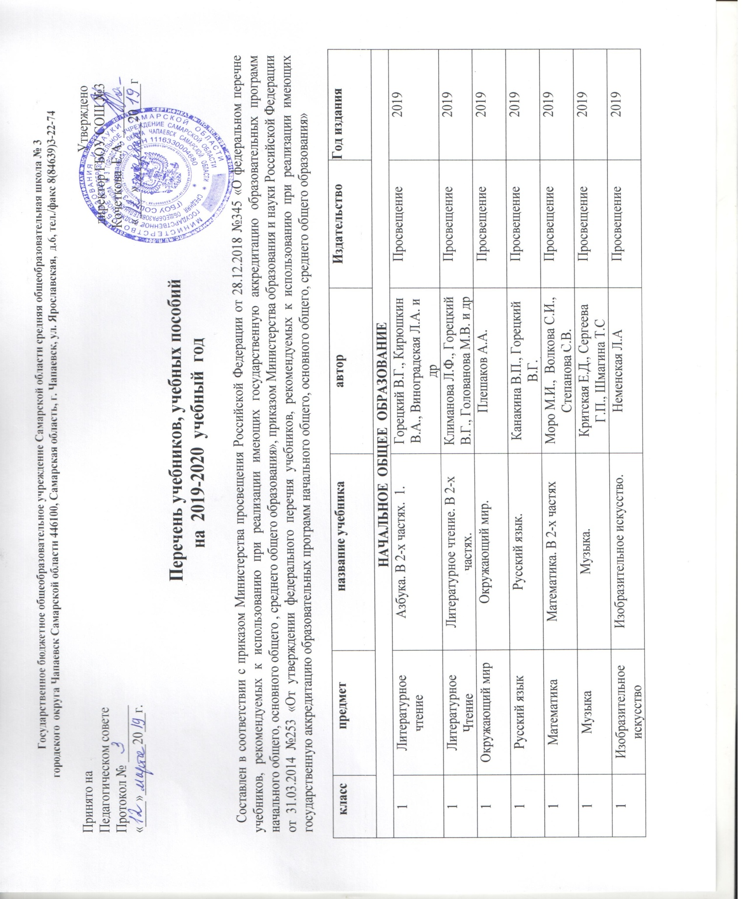

1 | Физическая культура | Физическая культура. | Лях В.И. | Просвещение | 2019
1 | Технология | Технология. | Лутцева Е.А., Зуева Т.П | Просвещение | 2019
2 | Русский язык | Русский язык. В 2-х частях | Желтовская Л.Я., Калинина О.Б. | Астрель | 2015
2 | Математика | Математика. В 2-х частях | Башмаков М.И., Нефедова М.Г. | Астрель | 2015
2 | Литературное Чтение | Литературное чтение. В 2-х частях. | Кац Э.Э | Астрель | 2015
2 | Окружающий мир | Окружающий мир. В 2-х частях. | Ивченкова Г.Г., Потапов И.В., Саплина Е.В. и др | Астрель | 2015
2 | Музыка | Музыка | Бакланова Т.А. | Астрель | 2015
2 | Изобразительное искусство | Изобразительное искусство | Сокольникова Н.М. | Астрель | 2015
2 | Технология | Технология | Узорова О.В., Нефедова Е.А. | Астрель | 2015
2 | Физическая культура | Физическая культура | Лисицкая Т.С., Новикова Л.А | Астрель | 2015
2 | Иностранный  Язык | Английский язык | Быкова Н.И.,Д. Дули, Поспелова М.Д.. | Просвещение | 2019
3 | Русский язык | Русский язык. В 2-х частях | Желтовская Л.Я., Калинина О.Б. | Астрель | 2016
3 | Математика | Математика. В 2-х частях | Башмаков М.И., Нефедова М.Г. | Астрель | 2016
3 | Литературное чтение | Литературное чтение. В 3-х частях. | Кац Э.Э | Астрель | 2016
3 | Окружающий мир | . Окружающий мир. В 2-х частях. | Ивченкова Г.Г., Потапов И.В., Саплина Е.В. и др. | Астрель | 2015
3 | Музыка | Музыка | Бакланова Т.А. | Астрель | 2016
3 | Изобразительное искусство | Изобразительное искусство | Сокольникова Н.М. | Астрель | 2016
3 | Технология | .Технология | Узорова О.В., Нефедова Е.А. | Астрель | 2016
3 | Физическая культура | Физическая культура | Лисицкая Т.С., Новикова Л.А | Астрель | 2016
3 | Иностранный  Язык | Английский язык . | Быкова Н.И.,Д. Дули, Поспелова М.Д.. | Просвещение | 2016
4 | Русский язык | Русский язык. В 2-х частях | Желтовская Л.Я., Калинина О.Б. | Астрель | 2017
4 | Математика | Математика. В 2-х частях | Башмаков М.И., Нефедова М.Г. | Астрель | 2017
4 | Литературное чтение | Литературное чтение. В 3-х частях. | Кац Э.Э | Астрель | 2017
4 | Музыка | Музыка | Бакланова Т.А. | Астрель | 2017
4 | Окружающий мир | Окружающий мир. В 2-х частях. | Ивченкова Г.Г., Потапов И.В., Саплина Е.В. и др. | Астрель | 2017
4 | Иностранный  Язык | Английский язык | Быкова Н.И.,Д. Дули, Поспелова М.Д.. | Просвещение | 2017
4 | Основы религиозных культур и светской этики | Основы светской этики | Шемшурин А.А. | Дрофа | 2017
4 | Физическая культура | Физическая культура | Лисицкая Т.С., Новикова Л.А | Астрель | 2017
4 | Изобразительное искусство | Изобразительное искусство | Сокольникова Н.М. | Астрель | 2017
4 | Технология | Технология: | Узорова О.В., Нефедова Е.А. | Астрель | 2017
4 | История | Рассказы по истории Самарского края. Начальное общее образование: учеб. пособие для общеобразоват. организаций | Московский О.В. | Просвещение | 2019
ОСНОВНОЕ ОБЩЕЕ ОБРАЗОВАНИЕ

5 | Русский язык | Русский язык. В 2-х частях. 5 класс | Ладыженская Т.А., Баранов М.Т., Тростенцова Л.А. и др. | Просвещение | 2017
5 | Литература | Литература. В 2-х частях. 5 класс | Коровина В.Я., Журавлев В.П., Коровин В.И | Просвещение | 2018
5 | Математика | Математика. 5 класс. | Мерзляк А.Г., Полонский В.Б., Якир М.С. | Вентана-Граф | 2017
5 | История | Всеобщая история. История Древнего мира | Вигасин А.А., Годер Г.И., Свенцицкая И.С. | Просвещение | 2018
5 | Биология | Биология | Пономарева И.Н., Николаев И.В., Корнилова О.А | Вентана-Граф | 2018
5 | Иностранный  язык | Английский язык | Ваулина Ю.Е., Дули Д,/ Подоляко О. и др. | Просвещение | 2018
5 | география | География | Алексеев А.И., Николина В.В., Липкина Е.К. и др. | Просвещение | 2019
5 | обществознание | Обществознание. | Боголюбов Л.Н., Виноградова Н.Ф., Городецкая Н.И. | Просвещение | 2018
5 | ОДНКНР | Основы светской этики | Студеникин М.Т. | Русское слово | 2017
5 | . Музыка | Искусство. Музыка. 5 кл. | Науменко Т.И., Алеева В.В. | Дрофа | 2018
5 | .Изобразительное искусство | Изобразительное искусство. Декоративно-прикладное искусство в жизни человека | Горяева Н.А., Островская О.В. | Просвещение | 2018
5 | Физическая культура | Физическая культура 5-7кл. | Виленский М.Я и др. | Просвещение | 2018
5 | технология | Технология.  . | Синица Н.В., Самородский П.С., Симоненко В.Д. и др. | Вентана-Граф | 2017
6 | Русский язык | Русский язык. В 2-х частях | Баранов М.Т., Ладыженская Т.А., Тростенцова Л.А. и др | Просвещение | 2019
6 | Литература | Литература.. В 2-х частях. | Полухина В.П., Коровина В.Я., Журавлев В.П. | Просвещение | 2018
6 | Математика | . Математика. | Мерзляк А.Г., Полонский В.Б., Якир М.С. | Вентана-Граф | 2019
6 | История | Всеобщая история. История Средних веков | Агибалова Е.В., Донской Г.М. | Просвещение | 2018
6 |  | История России. В 2-х частях | Арсентьев Н.М., Данилов А.А., Стефанович П.С. и др. (пол ред. Торкунова А.В.) | Просвещение | 2019
 |  | История Самарского края. Основное общее образование: учеб. пособие для общеобразоват. организаций. В 2 ч. Ч.1. | А.И. Репинецкий, Г.Е. Козловская, А.И. Королёв, Л.А. Ремезова | Просвещение | 2019
6 | Биология | Биология | Пономарева И.Н., Корнилова О.А., Кучменко В.С | Вентана-Граф | 2019
6 | Иностранный язык | Английский язык | Ваулина Ю.Е., Дули Д., Подоляко О.Е | Просвещение, | 2019
6 | География | География | Алексеев А.И., Николина В.В., Липкина Е.К. и др. | Просвещение | 2019
6 | Обществознание | Обществознание. | Виноградова Н.Ф., Городецкая Н.И., Иванова Л.Ф. и др. | Просвещение | 2019
6 | Музыка | Музыка. | Науменко Т.И., Алеева В.В. | Дрофа | 2018
6 | Физическая культура | Физическая культура 5-7кл. | Виленский М.Я и др. | Просвещение | 2018
6 | Изобразительное искусство | Изобразительное искусство. Искусство в жизни человека. | Неменская Л.А | Просвещение | 2018
6 | Технология | Технология | Синица Н.В., Самородский П.С., Симоненко В.Д. и др. | Вентана-Граф | 2017
7 | Русский язык | Русский язык. | Баранов М.Т., Ладыженская Т.А., Тростенцова Л.А. и др. | Просвещение, | 2019
7 | Литература | Литература. В 2-х частях... | Коровина В.Я., Журавлев В.П., Коровин В.И. | Просвещение | 2019
7 | Математика | Алгебра. | Макарычев Ю.Н., Миндюк Н.Г., Нешоков К.И. и др | Просвещение | 2019
7 | Математика | Геометрия. 7-9 класс. | Атанасян Л.С., Бутузов В.Ф., Кадомцев С.Б. и др | Просвещение | 2019
7 | История | История России. В 2-х частях. Часть 1,2. | Арсентьев Н.М., Данилов А.А., Курукин И.В. и др. (под ред. Торкунова А.В.) | Просвещение | 2019
7 |  | Всеобщая история. История Нового времени. 1500-1800. | Юдовская А.Я., Баранов П.А., Ванюшкина Л.М | Просвещение | 2019
7 |  | История Самарского края. Основное общее образование: учеб. пособие для общеобразоват. организаций. В 2 ч., Ч2 | А.И.Репинецкий , А.В.Захарченко, Г.Е.Козловская, Л.А.Ремезова | Просвещение | 2019
7 | Обществознание | Обществознание | Боголюбов Л.Н., Городецкая Н.И., Иванова Л.Ф. и др. | Просвещение | 2018
7 | Биология | Биология | Константинов В,М,, Бабенко В,Г, Кучменко В.С. | Вентана-Граф | 2019
7 | Иностранный язык | Английский язык | Ваулина Ю.Е., Дули Д, Подоляко О.Е. и др. | Просвещение | 2019
7 | География | География материков и океанов. | Коринская В.А., Душина И.В., Щенев В.А | Дрофа, | 2017
7 | Физика | Физика 7кл. | Перышкин А.В | Дрофа, | 2019
 | Музыка | Музыка | Науменко У.И | Дрофа | 2018
7 | Изо | Изобразительное искусство. Дизайн и архитектура в жизни человека. | Питерских А.С., Гуров Г.Е | Просвещение | 2018
7 | ОБЖ | . Основы безопасности жизнедеятельности | Смирнов А.Т., Хренников Б.О | Просвещение | 2017
7 | Информатика | Информатика. | Босова Л.Л., Босова А.Ю. | БИНОМ | 2015
 |  | Информационная безопасность, или На расстоянии одного вируса. 7-9 классы : учеб. пособие для общеобразоват. организаций | М. С. Наместникова | Просвещение | 2019
7 | Физическая культура | Физическая культура | Виленский М.Я и др. | Просвещение | 2018
7 |  | Духовно-нравственная культура России : учеб. пособие для 7 класса общеобразоват. организаций | архимандрит Вениамин (Лабутин), Е.П.Бельчикова. | Самара: Кн. изд-во | 2019
7 | Технология | Технология | Синица Н.В., Самородский П.С., Симоненко В.Д. и др. | Вентана-Граф | 2017
8 | Русский язык | Русский язык | Тростенцова Л.А., Ладыженская Т.А., Дейкина А.Д. | Просвещение | 2018
8 | Литература | Литература Ч.1,2 | Коровина В.Я. | Просвещение | 2018
8 | Математика | Алгебра | Макарычев Ю.Н., Миндюк Н.Г., Нешков К.И. и др. | Просвещение | 2018
8 | Математика | Геометрия | Атанасян Л.С., Бутузов В.Ф., Кадомцев С.Б. и др. | Просвещение, | 2019
8 | История | История России. В 2-х частях. | Арсентьев Н.М., Данилов А.А., Курукин И.В. и др. (под ред. Торкунова А.В) | Просвещение, | 2018
8 |  | Новая история 1800-1900.. | Юдовская А.Я, Баранов Н.А. | Просвещение | 2018
8 | Обществознание | Обществознание. | Боголюбов Л.Н., Городецкая Н.И., Иванова Л.Ф. и др. | Просвещение | 2018
8 | Биология | . Биология | Драгомилов А.Г., Маш Р.Д. | Вентана-Граф | 2018
8 | География | География России. Природа | Баринова И.И. | Дрофа | 2018
8 | Иностранный язык | Английский язык | ВаулинаЮ.Е., Дули Д., ПодолякоО.Е | Просвещение | 2018
8 | Химия | Химия 8 кл. | Габриелян О.С. Габриелян О.С. | Дрофа | 2018
8 | Физика | Физика.8 кл | Перышкин А.В. | Дрофа | 2018
8 | Информатика | Информатика. | Босова Л.Л., Босова А.Ю. |  | 2016
8 | Физическая культура | Физическая культура. .8-9 класс. | Лях В.И., Маслов М.В. | Просвещение | 2018
8 | ОБЖ | Основы безопасности жизнедеятельности | Смирнов А.Т., Хренников Б.О. | Просвещение | 2017
8 | Технология | Технология. | Матяш Н.В., Электов А.А., Симоненко В.Д. и др. | Вентана-Граф | 2017
8 | Искусство | Искусство | Сергеева Г.П., Кашекова И.Э., Критская Е.Д | Просвещение | 2019
9 | Русский язык | Русский язык | Тростенцова Л.А., Ладыженская Т.А., Дейкина А.Д. | Просвещение | 2018
9 | Литература | Литература. В 2-х частях. | Коровина В.Я., Журавлев В.П., Коровин В.И. | Просвещение | 2018
9 | Математика | . Алгебра. | Макарычев Ю.Н., Миндюк Н.Г., Нешков К.И. и др | Просвещение | 2017
9 | Математика | . Геометрия 7-9кл. | Атанасян Л.С., Бутузов В.Ф., Кадомцев С.Б. и др | Просвещение | 2019
9 | История | Всеобщая история. Новейшая история  История России. В 2-х частях | Сороко-Цюпа О.С., Сороко-Цюпа А.О.  Арсентьев Н.М., Данилов А.А., Курукин И.В. и др. (под ред. Торкунова А.В.) | Просвещение | 2018  2019
9 | Биология | Биология. | Пономарева И.Н., Корнилова О.А., Чернова Н.М. | Вентана-Граф | 2018
9 | География | География: география России: население и хозяйство| | Дронов В.П., Ром В.Я.| | Дрофа | 2017
9 | Иностранный язык | Английский язык. | ВаулинаЮ.Е., Дули Д., ПодолякоО.Е | Просвещение | 2018
9 | Химия | Химия | Габриелян О.С. | Дрофа | 2018
9 | Физика | Физика | Перышкин А.В., Гутник Е.М. | Дрофа | 2018
9 | Обществознание | Обществознание | Боголюбов Л.Н., Матвеев А.И., Жильцова Е.И. и др. | Просвещение | 2018
9 | ОБЖ | Основы безопасности жизнедеятельности | Смирнов А.Т. Хренников Б.О. | Просвещение | 2017
9 | Физическая культура | Физическая культура. 8-9 класс. | Лях В.И., Маслов М.В. | Просвещение | 2018
9 | Информатика | Информатика | Босова Л.Л., Босова А.Ю. | Бином | 2017
9 | Искусство | Искусство | Сергеева Г.П., Кашекова И.Э., Критская Е.Д | Просвещение | 2019
СРЕДНЕЕ ОБЩЕЕ ОБРАЗОВАНИЕ

10 | Русский язык | Русский язык (базовый уровень).10-11 класс. | Рыбченкова Л.М., Александрова О.М., Нарушевич А.Г. и др. | Просвещение | 2019
10 | Литература | Литература. В 2-х частях. | Лебедев Ю.В | Просвещение | 2018
10 | Математика | Математика: алгебра и начала математического анализа, геометрия. Алгебра и начала математического анализа (углублённый уровень) | Муравин Г.К., Муравина О.В.. | Дрофа | 2019
10 | Математика | Геометрия (базовый и углубленный уровни)10-11 класс. | Атанасян Л.С., Бутузов В.Ф., Кадомцев С.Б. и др | Просвещение | 2018
10 | История | История.Всеобщая история (базовый и углублённый уровни  ) | Волобуев О.В., Митрофанов А.А., Пономарев М.В. | Дрофа  Просвещение | 2016  2019
 |  | История России. В 3-х частях | Горинов М. М., Данилов А. А., Моруков М. Ю. и др./под ред. Торкунова А.В. История России (базовый и углублённый уровни)
10 | Биология | Биология. Общая биология (базовый уровень). | Сивоглазов В.И., Агафонова И.Б., Захарова Е.Т. | Дрофа | 2019
10 | Иностранный язык | Английский язык. | Афанасьева О.В., ДулиД., Михеева И.В. | Просвещение | 2018
10 | Химия | .Химия (базовый уровень). | Габриелян О.С | Дрофа | 2018
10 | Химия | Химия (углублённый уровень) | Еремин В.В., Кузьменко Н.Е., Теренин В.И. и др./ Под ред. Лунина В.В | Дрофа | 2019
10 | Физика | Физика (базовый уровень) | Мякишев Г.Я., Буховцев Б.Б., Сотский Н.Н. | Просвещение | 2018
10 | Физика | Физика (углублённый уровень) | Касьянов В.А | Дрофа | 2019
10 | Астрономия | Астрономия (базовый уровень) | Воронцов-Вельяминов Б.А., Страут Е.К | Дрофа | 2018
10 | Информатика | Информатика (базовый уровень) | Семакин И.Г., Хеннер Е.К., Шеина Т.Ю. | БИНОМ | 2016
10 | Физическая культура | Физическая культура.10-11 класс. | Лях В.И | Просвещение | 2018
10 | Право | Право (углублённый уровень) | Боголюбов Л.Н., Лукашева Е.А., Матвеев А.И. и др. /Под ред. Лазебниковой А.Ю., Лукашевой Е.А., Матвеева А.И | Просвещение | 2019
10 | ОБЖ | Основы безопасности жизнедеятельности. | Смирнов А.Т., Хренников Б.О. | Просвещение | 2018
10 |  | Финансовая грамотность. Цифровой мир: учеб. пособие для общеобразоват. организаций. | Толкачева С.В. | Просвещение | 2019
11 | Русский язык | Русский язык и литература. Русский язык,10-11 класс | Власенков А.И., Рыбченкова Л.М. | Просвещение | 2018
11 | Литература | Русский язык и литература. Литература. В 2-х частях. | Михайлов О.Н., Шайтанов И.О., Чалмаев В.А. и др | Просвещение | 2017
11 | Математика | Алгебра и начала математического анализа.10-11 кл. (базовый уровень).  Геометрия (базовый и углубленный уровни)10-11 класс | Алимов Ш.А., Колягин Ю.М., Ткачева М.В. И др.  Атанасян Л.С., Бутузов В.Ф., Кадомцев С.Б. и др | Просвещение  Просвещение | 2016  2018
11 | История | История России (базовый уровень) .  История. Всеобщая история (базовый и углублённый уровни) | Левандовский А.А. и др.  Волобуев О.В., Пономарев М.В., Рогожкин В.А | Просвещение  Дрофа, | 2015  2015
11 | Иностранный язык | Английский язык (базовый уровень) | Афанасьева О.В., Дули Д., Михеева И.В. и др | Просвещение | 2018
11 | Химия | Химия (базовый уровень) | Габриелян О.С. | Дрофа | 2015
11 | Физика | Физика (базовый уровень) | Мякишев Г.Я, Буховцев Б.Б. | Просвещение | 2015
11 | География | География (базовый уровень) | Максаковский В.П | Просвещение | 2017
11 | Астрономия | Астрономия (базовый уровень) | Воронцов-Вельяминов Б.А., Страут Е.К | Дрофа | 2018
11 | Информатика | Информатика. Базовый уровень. | Cемакин И.Г., Хеннер Е.К., Шеина Т.Ю. | БИНОМ | 2016
11 | Обществознание | Обществознание (базовый уровень) | Боголюбов Л.Н. и др. | Просвещение | 2015
11 | Биология | Биология (базовый уровень). | Пономарева И.Н., Корнилова О.А., Лощилина Т.Е. и др | Вентана-Граф | 2017
11 | ОБЖ | Основы безопасности жизнедеятельности. | Смирнов А.Т., Хренников Б.О. Основы безопасности | Просвещение | 2015
11 | Физическая культура | Физическая культура. 10-11 класс. | Лях В.И. | Просвещение | 2018

